CONSILIUL JUDETEAN BRAILA
AGENDA VICEPRESEDINTE, DOBRE IONUT CIPRIAN
2024
APRILIE 2024:
- Ziua Internațională a Romilor – 08.04.2024;
- Ziua Forţelor Terestre – 23.04.2024;

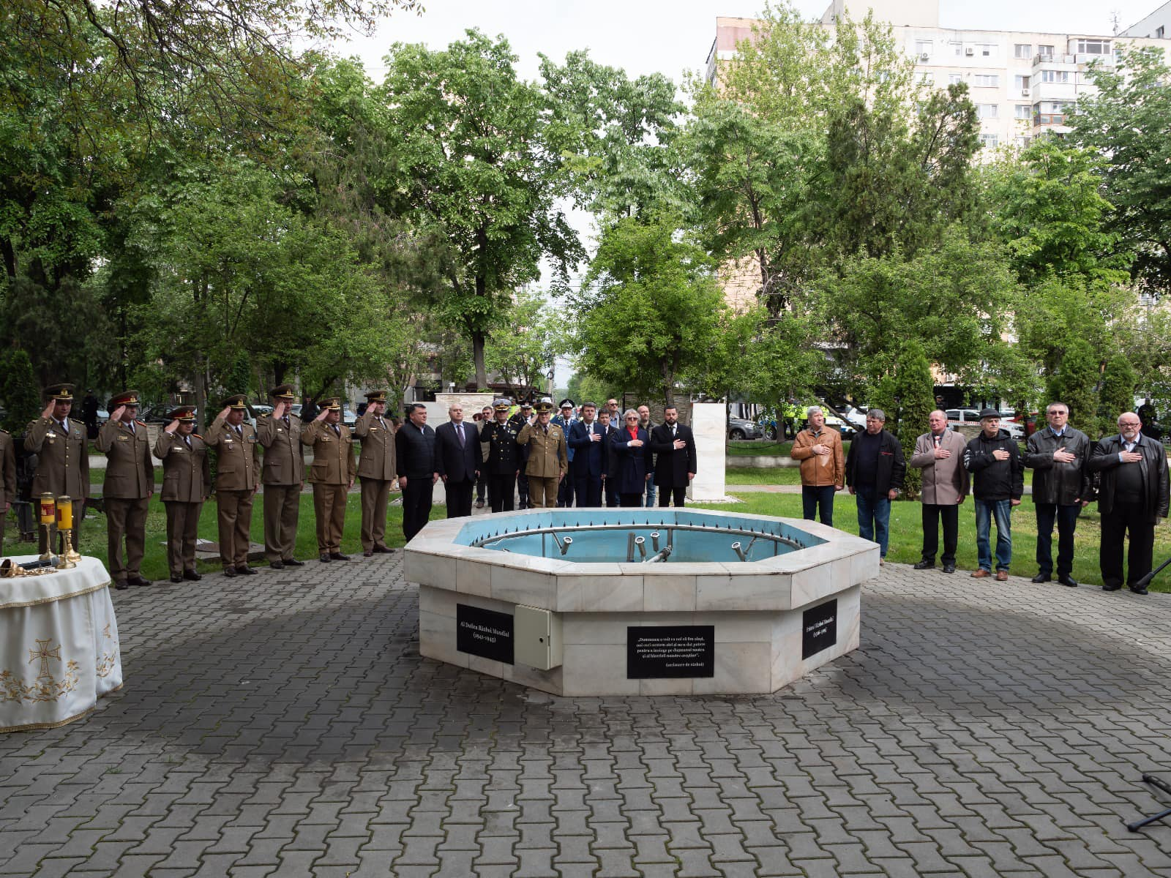

- Participare sedinta ordinara a Consiliului Judetean Braila desfasurata in data de 29.04.2024;

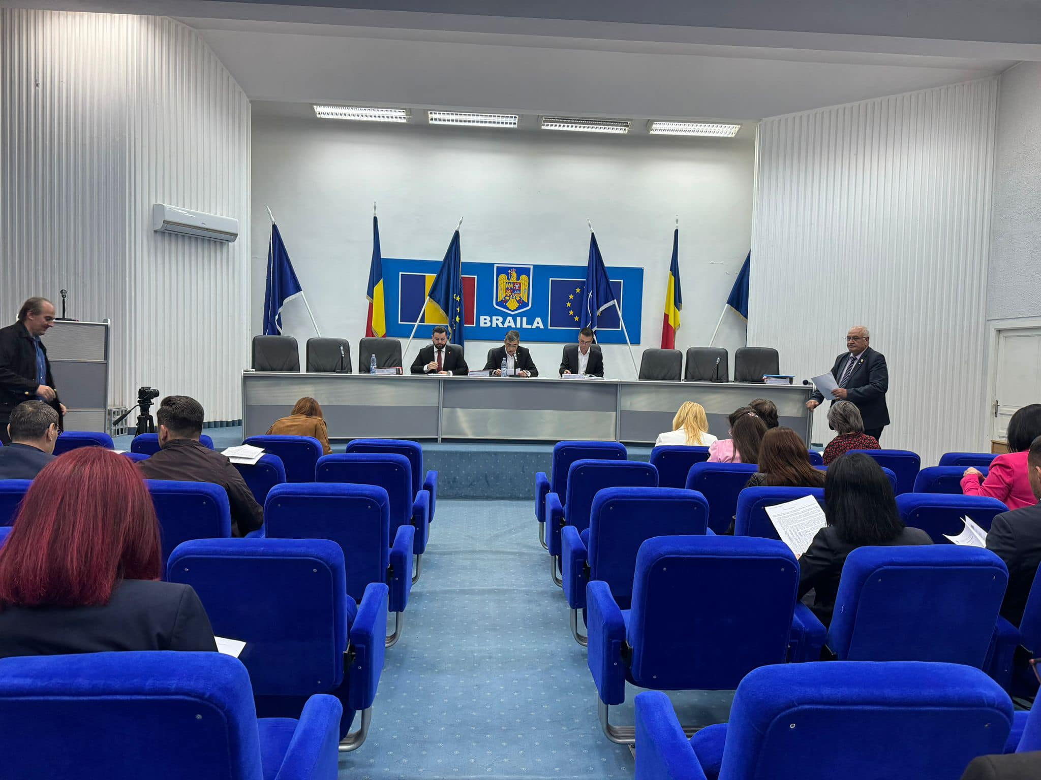

- Un microrecital sustinut de Corul si sextetul Filarmonicii "Lyra - George Cavadia" Braila in foaierul Casei Tineretului,- 30.04.204;
